Московский Физико-Технический Институт

Кафедра «Прикладная механика»

Лабораторная работа студентов

На тему: Измерение скорости распространения возмущений в воздухе

Выполнили:
Студенты Б03-004 группы
Физтех-школы Аэрофизических
и космических технологий
Ким Дмитрий
Брага Александр
Научный руководитель:
Потылицын И.Ю.

Долгопрудный
2020
Оглавление
1. Введение 3
1.1. Цель работы 3
1.2. Оборудование 3
1.3. Программное обеспечение 3
2. Теоретические сведения 4
2.1. Скорость звука 4
2.2. Скорость звука в воздухе 4
3. Ход работы 6
4. Заключение 8
5. Список используемой литературы 8

Введение

Цель работы
Написать программу для расчета скорости звука в воздухе для переменных: температура, количество воды и CO₂. Проведение расчетов и измерений скорости звука по отсчетам АЦП и определение объемной доли углекислого газа.

Оборудование
Одноплатный компьютер Raspberry Pi 3, генератор волн давления, канал, в котором распространяются волны, микрофоны и регистрирующая аппаратура. Фото установки на рисунке 1.
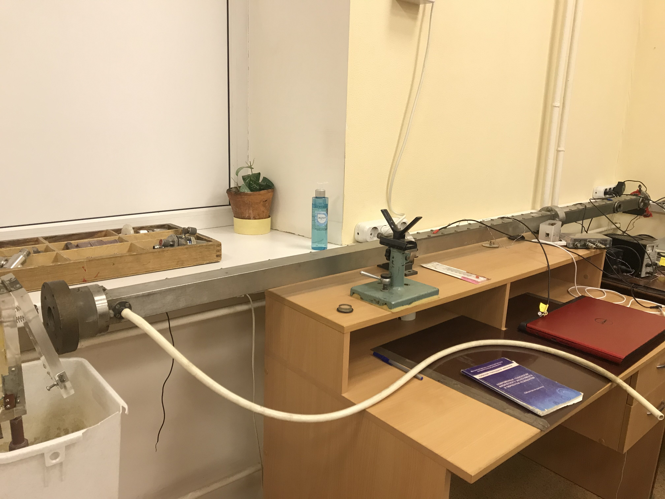
Рисунок 1: Установка

Программное обеспечение
1. Visual Studio версия 16.7
2. MatLab версия R2020b
3. LibreOffice Writer версия 7.0.3

Теоретические сведения

Скорость звука
Скорость распространения малых возмущений в среде называется скоростью звука. Выражение для скорости звука не может быть получено из элементарных соображений, а следует из рассмотрения уравнений сохранения массы, импульса и энергии совместно с уравнением состояния газа и имеет следующий вид:
(1)
где α – скорость звука, γ – показатель адиабаты, μ – молекулярная масса, = 8314 Дж/град. Чем больше амплитуда возмущения, тем больше скорость его распространения. Скорость звука – это минимальная скорость распространения возмущений.
Изменение давления, характерное для звуковых волн, составляет менее 0.01% хотя обычно оно оценивается в децибелах и определяется следующим образом:
(2)
где L – уровень звукового давления в децибелах, P – уровень звукового давления (избыточного),– пороговое звуковое давление (порог слышимости), которое принимается равным Па.

Скорость звука в воздухе
Воздух удобно представлять как смесь трех газов (по объему: азот – 78.1%, кислород – 21%, аргон – 0.9%) с добавками паров воды и углекислого газа. Количество паров воды при комнатных условиях близко к 1%, количество углекислого газа сильно зависит от конкретных условий, но, как правило, не превышает 1% по объему, а в стандартной атмосфере принимается равным – 0.03%.
Поскольку в данной лабораторной работе предполагается достаточно точное определение скорости звука, необходимо учитывать все перечисленные компоненты при расчетах по формуле (1), считая смесь N₂ – O₂ – Ar как один газ.
Показатель адиабаты для смеси газов рассчитывается следующим образом:
(3)
Молекулярная масса (μ):
(4)
где – объемная (мольная) доля или относительное число молекул данного сорта. При программировании обязательно нужно учесть, что должно быть .
При анализе свойств комнатного воздуха можно ограничиться учетом следующих компонент: (N₂, O₂, Ar), H₂O, CO₂. В таблице 1 приведены C_{p}, C_{v} для этих газов:

Газ | μ, г
N₂+O₂+Ar | 28.97 | 1.0036 | 0.7166
H₂O | 18.01 | 1.863 | 1.403
CO₂ | 44.01 | 0.838 | 0.649

Таблица 1
Смесь N₂, O₂, Ar в пропорции, соответствующей воздуху, можно учитывать как один газ, а H₂O и CO₂ прибавляются к этой смеси.
Для контроля расчетов приводится таблица 2 величины скорости звука в воздухе в зависимости от количества CO₂ и паров воды:
α, м/с
343.16 | 0 | 0
343.7 | 0.01 | 0
342.1 | 0 | 0.01
342.6 | 0.01 | 0.01

Таблица 2. Проверка расчетов скорости звука при температуре 293 K

100% относительная влажность воздуха соответствует 0.023 мольной доли паров воды при 20° C.

Ход работы
Согласно формуле (1), скорость звука прямо пропорциональна показателю адиабаты γ. Поскольку показатель адиабаты уменьшается с увеличением содержания углекислого газа, поскольку объемная и молярная теплоемкости углекислого газа меньше, чем теплоемкости воды и смеси газов азота, кислорода и аргона, то можно предположить, что при неизменной температуре, скорость прямо пропорциональна изменению содержания углекислого газа.
1. Проводим нормировку данных.
2. Рассчитаем скорость звука в воздухе, измерив относительное изменение давления атмосферного воздуха и воздуха из легких. Результат на рисунках .
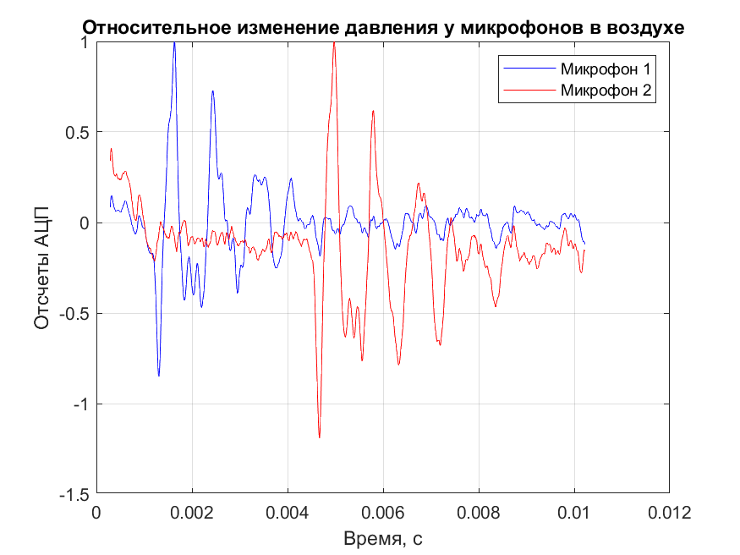
Рисунок 2 . Относительное изменение давления у микрофонов в воздухе.
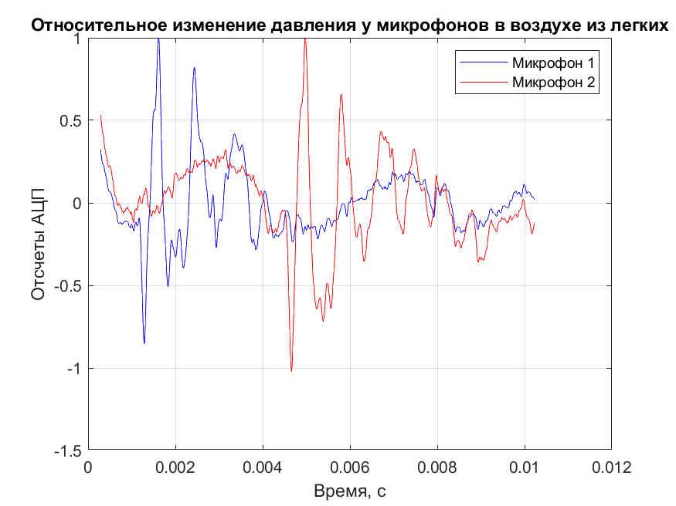
Рисунок 3 . Относительное изменение давления у микрофонов в воздухе из легких.

3. Рассчитаем скорость звука по формуле.
4. Определим объемную долю углекислого газа во втором эксперименте.
5. Построим зависимость скорости звука от объемной доли углекислого газа.
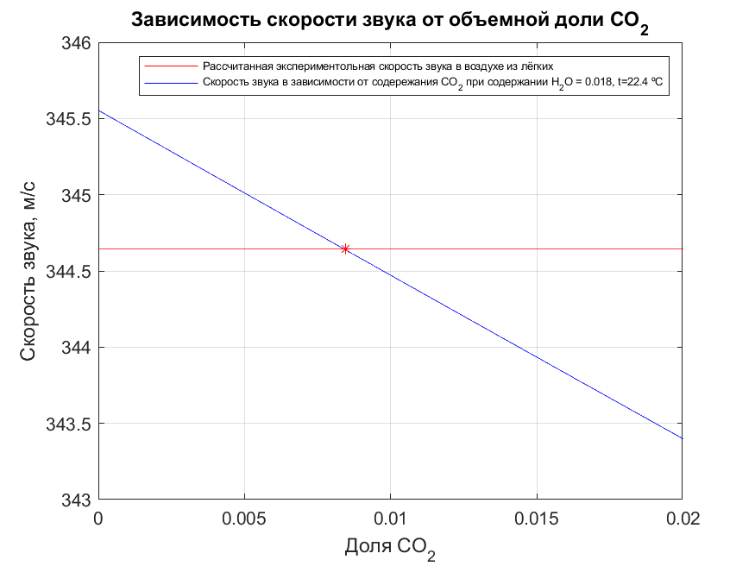
Рисунок 4 . Зависимость скорости звука от объемной доли углекислого газа.

Заключение
Таким образом, изучена зависимость скорости звука от характеристик среды, измерена скорость звука в атмосферном воздухе и воздухе из легких. Определена объемная доля содержания углекислого газа во втором опыте. Подтверждена обратная пропорциональность скорости звука от содержания углекислого газа.

Список используемой литературы
1. Лабораторный практикум «Современные технологии физического эксперимента и обработки результатов» - Кафедра прикладной механики
2. Материалы предоставленные научным руководителем для изучения языка программирования Python.

